13 мая
7 б в
Дорогие ребята, здравствуйте. Вы выполняете уроки в соответствии со своим расписанием. Все письменные задания вы выполняете в своей рабочей тетради (не на листиках), фотографируете письменные задания и высылаете мне на проверку в день урока до 18.00 на почту nn23222@rambler.ru . Если в моем задании указана РТ(рабочая тетрадь), то высылаете мне и фото рабочей тетради.
1 урок: Совершенствования грамматических навыков.
Английский язык и русский язык в грамматическом аспекте имеют совпадения и различия. Изучая английский язык, мы волей-неволей сопоставляем его с русским языком. Если есть совпадения, то нам легко ”подстроиться” к английской грамматике, а вот в случае различий всегда возникают трудности.
Например, в составе английских и русских предложений можно найти много общего. И в английском, и в русском языках есть подлежащее, сказуемое, дополнение и обстоятельство. И в английском, и в русском языках дополнение может быть прямым, косвенным и предложным. Однако, не всегда английское прямое дополнение является таковым в русском языке. Поэтому стоит разобраться в различиях глагольного управления в английском и русском языках. Некоторые глаголы в английском языке требуют после себя предложного дополнения, а в русском языке эти же глаголы имеют прямое дополнение. Откройте учебник на стр221 и обратите внимание на таблицу
Например: Послушай меня. = Listen to me.
И наоборот, в английском языке есть глаголы с прямым дополнением, а в русском языке соответствующие им глаголы имеют предложное дополнение.
Например: Присоединяйтесь к нам. = Join us.
Есть глаголы глаголы с двойным управлением, то есть глаголы с двумя дополнениями. В таком случае есть два варианта: два прямых дополнения или же два дополнения, одно из которых — прямое, а другое — косвенное.
Вот несколько распространенных глаголов с двумя прямыми дополнениями.
to ANSWER = отвечать кому-то что-то;
to ASK = спрашивать что-то кого-то;
to FORGIVE = прощать что-то кому-то;
to EXCUSE = освобождать кого-то от чего-то;
to ENVY = завидовать кому-то за что-то;
to STRIKE = наносить нанести удар кому-то; (+ глаголы в учебнике)
Некоторые из этих глаголов имеют две пассивные конструкции, а некоторые имеют только одну с подлежащим, которое обозначает человека. Чтобы не попасть впросак, надо подробно рассмотреть пассивные конструкции с глаголами, которые имеют два прямых дополнения.
С глаголом “to answer” возможна одна пассивная конструкция.
Действительный залог: They answered him nothing. = Они ничего ему не ответили.
He was answered nothing. = Ему не ответили ничего.
He was answered some questions. = (такая конструкция невозможна)
b) Nothing was answered him. ( такая конструкция вряд ли возможна);
С глаголом “to ask” возможны две пассивные конструкции, но одна из которых является менее распространенной.
Действительный залог: They asked her some questions. = Они задали ей несколько вопросов.
She was asked some questions. = Ей задали несколько вопросов.
Some questions were asked her. = Несколько вопросов было задано ей. (такая конструкции является менее распространенной);
С глаголом “to forgive” возможны две пассивные конструкции.
Действительный залог: They forgave him his rudeness. = Они простили ему его грубость.
He was forgiven his rudeness.= Ему простили его грубость.
His rudeness was forgiven him. = Его грубость была ему прощена.
С глаголом “to envy” возможна одна пассивная конструкция.
Действительный залог: They envied him his luck. = Они завидовали ему с его везением (удачей).
He was envied his luck. = Ему завидовали с его везением.
His luck was envied him. (такая конструкция вряд ли возможна);
С глаголом “to strike” есть две пассивных конструкции, одна из которых является менее распространенной.
Действительный залог: They struck him a heavy blow. = Они нанесли ему сильный удар.
He was struck a heavy blow. = Ему нанесли сильный удар.
A heavy blow was struck him. = Сильный удар был нанесен ему. (такая пассивная конструкция является менее распространенной);

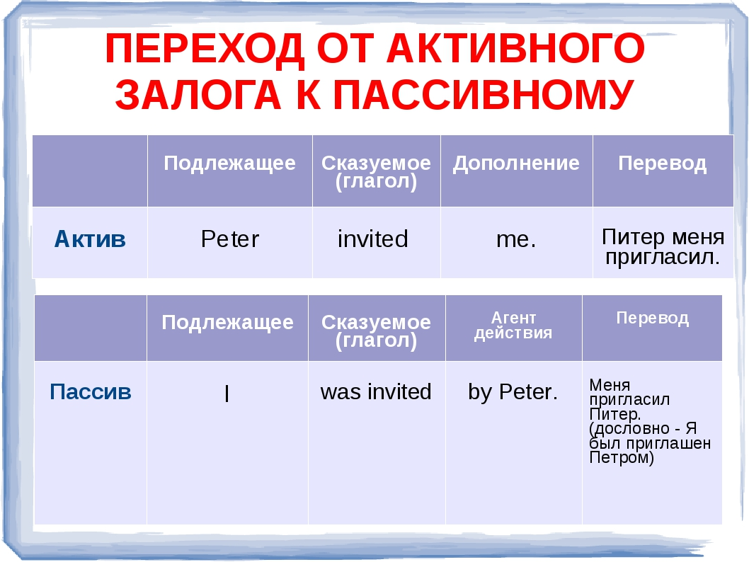
Выполните упр 19 и 20 на стр221 устно.
Д\З выполните письменно упр21, переведите с английского на русский, обращая внимание на употребление Пассивного залога, а также выполните письменно упр23 на стр224, соедините 2 части пословиц и переведите их на русский язык письменно.

